МУНИЦИПАЛЬНОЕ БЮДЖЕТНОЕ ДОШКОЛЬНОЕ ОБРАЗОВАТЕЛЬНОЕ УЧРЕЖДЕНИЕ
«ДЕТСКИЙ САД ОБЩЕРАЗВИВАЮЩЕГО ВИДА
«ИВУШКА» № 33»

Сценарии
праздников, посвященных
православным традициям.

Краснодар, 2021

Авторы – составители:
Мигунова Ирина Вениаминовна, главный специалист МКУ «Краснодарский научно-методический центр»;
Ярина Татьяна Алексеевна, заведующий муниципальным бюджетным дошкольным образовательным учреждением муниципального образования город Краснодар «Детский сад общеразвивающего вида "Ивушка"№ 33»;
Бакумченко Ольга Николаевна, старший воспитатель МБДОУ МО г.Краснодар «Детский сад № 33»;
Карасёва Екатерина Геннадьевна, воспитатель МБДОУ МО г.Краснодар «Детский сад № 33»;
Крицкая Яна Александровна, инструктор по физической культуре МБДОУ МО г.Краснодар «Детский сад № 33»;
Тимченко Марина Сергеевна, музыкальный руководитель МБДОУ МО г.Краснодар «Детский сад № 33».

Рецензенты: настоятель Свято-Вознесенского храма города Краснодара протоиерей Виктор Козак;
Трифонова Таисия Александровна, начальник отдела анализа и поддержки дошкольного образования МКУ «Краснодарский научно-методический центр»;
Мигунова Ирина Вениаминовна, главный специалист отдела анализа и поддержки дошкольного образования МКУ КНМЦ.

Настоящее пособие содержит одну из сторон многолетнего опыта педагогов МБДОУ МО г.Краснодар "Детский сад № 33" по включению основ православной культуры в различные направления деятельности дошкольной образовательной организации. Материалы пособия помогут в подготовке и проведении праздников, основанных на православных традициях, в группах старшего дошкольного возраста.
Пособие предназначено для воспитателей и музыкальных руководителей групп как общеразвивающей, так и компенсирующей направленности.

Пояснительная записка

Смыслу не учат. Смысл воспитывается.
(А.Н.Леонтьев)

Духовно-нравственное воспитание на основе православных традиций всегда формировало ядро личности, благотворно влияя на все стороны и формы взаимоотношений человека с миром: на его этическое и эстетическое развитие, мировоззрение и формирование гражданской позиции, интеллектуальный потенциал, эмоциональное состояние и общее психическое и физическое развитие.
С 1 января 2014 года, в то время, когда начинается процесс духовного возрождения России, вступил в силу Федеральный государственный стандарт дошкольного образования, который закрепляет приоритет духовно-нравственного воспитания дошкольников.
ФГОС ДО дает нам возможность более углубленно и целенаправленно заниматься проблемой духовно-нравственного воспитания дошкольников.
Вопрос духовно-нравственного воспитания детей является одной из ключевых проблем, стоящих перед каждым родителем, обществом и государством в целом. Нравственность, имеющая своим источником духовность, не просто формируется, а воспитывается с малых лет. Дошкольный возраст наиболее восприимчив для эмоционально-ценностного, духовно-нравственного развития, гражданского воспитания, недостаток которого трудно восполнить в последующие годы. Пережитое и усвоенное в детстве отличается большой психической устойчивостью. Именно в этот период происходит формирование фундаментальных черт личности, доминирующих мотивов и потребностей, образующих устойчивую индивидуальность человека. Детская душа, как строительный раствор. Пока строительный раствор еще мягок, ему можно придать любую форму. Залив фундамент, мы получаем через короткое время каменное основание, на котором можно строить дом. Как писал святитель Василий Великий: "Пока душа еще способна к образованию, нежна и, подобно воску, уступчива, удобно напечатлевает в себе налагаемые образы, надобно немедленно и с самого начала возбуждать ее ко всяким упражнениям в добре, чтобы, когда раскроется разум и придет в действие рассудок, начать течение с положенных первоначально оснований и преподанных образов благочестия, между тем как разум будет внушать полезное, а навык облегчит преуспеяние".
Воспитание детей без духовно-нравственной основы неполноценно, более того, оно вредно, ибо мы выпускаем из дошкольных образовательных учреждений детей, без четких представлений о добре и зле. Вредно оно и для нас, взрослых, потому, что мы не заботимся о самом важном в развитии ребенка – питании его души.
Воспитание духовной личности возможно только совместными усилиями семьи, образовательного учреждения и государства.
Духовно-нравственное развитие и воспитание дошкольников являются первостепенной задачей современной образовательной системы и представляют собой важный компонент социального заказа для образования.
Методологической основой разработки и реализации Федерального Государственного Образовательного Стандарта общего образования является Концепция духовно-нравственного развития и воспитания.
Особое значение нужно придавать церковным праздникам. Рождество Христово, Пасха и другие христианские праздники оказывают огромное влияние на жизнь детей. Ожидание, подготовка праздника, совместные дела расширяют сферу детских переживаний, эмоций. Слушание духовной музыки, чтение стихов, красота христианских обрядов воздействует на чувства и сознание детей.
Духовная жизнь – это самое ценное, что мы можем дать нашим детям в наследство.
Одним из средств духовно-нравственного и патриотического развития ребенка является введение его в православную культурно-досуговую традицию посредством праздников, посвящённых православным традициям.
Праздник – это день, объединяющий всех, наполненный радостью и весельем. Праздники в детском саду имеют свои цели и задачи, главная из которых – создать у детей радостное настроение, вызвать положительный эмоциональный подъем и сформировать праздничную культуру.
Деятельность в праздничные дни и во время праздника формирует художественный вкус, способствует взаимопониманию со сверстниками и взрослыми.
Виды праздников:
- Народные и фольклорные
- Государственно-гражданственные
- Международные
- Православные
- Бытовые и семейные
- Развлечения
- Концерты

Удивительное и загадочное явление русской народной культуры – православные праздники.
Если говорят, что в празднике скрыта душа народа, то в праздничные дни она раскрывается наиболее полно.
Предлагая детям ознакомиться с праздниками церковного календаря, мы имеем возможность привлечь их к истокам православной культуры.
Православные праздники обогащают детское сознание духовными образами и представлениями, помогают в восстановлении связи времен и поколений, способствуют формированию основ национального самосознания, любви к Родине.
Православные праздники учат ребенка видеть красоту природы, красоту человеческих отношений, основанных на любви, уважении, доброте, искренности, доверии.
На праздниках используются все средства эмоционального общения с детьми: музыка, игры, сказки, стихи, песни, духовные встречи со священниками. Заканчиваются праздники традиционными праздничными угощениями. На Пасху – росписным яичком и куличом, на Рождество – сладостями, на Преображение – яблоками и виноградом.
Детям приносит огромную радость не только сам праздник, но и подготовка к нему. В основу предварительной работы положены рассказы педагога об истории и традициях праздника. Обязательным компонентом подготовки к празднику являются творческие выставки и конкурсы рисунков, поделок совместно с родителями, что создает особую атмосферу ожидания чуда, радости, совместного созидания.
При организации православных праздников наша дошкольная организация ставит перед собой следующие задачи духовно-нравственного воспитания:
- Формировать у детей первоначальные представления о православных праздниках, истории и жизни православных людей.
- Учить различать добро и зло, хорошие и плохие поступки, просить прощение и прощать обиды, быть отзывчивыми, внимательными к себе, сверстникам и старшим людям.
- Познакомить детей с традиционной кухней православного праздника.
- Воспитывать любовь и уважение, чувство патриотизма к Отчизне, ее народу, культуре, истории, святыням, традициям.
- Помочь семье в формировании ценностной сферы личности ребенка.

Формы работы с детьми
по духовно – нравственному воспитанию
- Факультативные занятия по основам православной культуре в кружке «РОДНИК»
- Проектная деятельность в рамках организации православных праздников: «Покров Пресвятой Богородицы», «Рождество Христово», «Пасха Христова», «Преображение Господне» а также государственных праздников: «День Знаний», «День Матери», «День защитника Отечества», «Международный женский день», «День Победы», «День семьи, любви и верности».
- Посиделки – чаепития ко дню Ангела
- Чтение художественных произведений духовно- нравственного содержания
- Беседы с элементами диалога, беседы – рассуждения
- Показ мультипликационных фильмов и православных телепередач для детей
- Загадывание и отгадывание загадок
- Рассматривание праздничных икон
- Мультимедийной сопровождение занятий и показ слайд - фильмов
- Продуктивная деятельность и изготовление подарков для родных и близких к праздникам церковного календаря
- Дидактические игры, упражнения и этюды на формирование духовно-нравственных начал
- Разучивание стихов, песен, танцев к праздникам
- Игры – драматизации с духовно- нравственным содержанием
- Слушание аудиозаписей сказок и литературных произведений, житийных рассказов, духовной и классической музыки
- Целевые прогулки и экскурсии
- Встречи с интересными людьми
- Моделирование жизненных ситуаций, требующих нравственного выбора
- Участие в акциях
- Выставки рисунков, открыток, поделок выполненные детьми вместе с воспитателем и родителями
- Организация задушевных бесед по обмену впечатлений от праздника
Результаты работы
Создание единой системы духовно- нравственного воспитания в дошкольном учреждении на основе взаимодействия всех участников образовательного процесса всегда приносит положительные плоды. Можно проследить положительную динамику уровня нравственного развития воспитанников: дошкольники овладевают необходимыми знаниями и представлениями о нравственных нормах и правилах поведения в различных ситуациях, могут дать нравственную оценку своего поведения и поступков других людей, могут определить эмоциональное состояние других людей, проявлять отзывчивость.
Самым главным критерием оценки духовно – нравственного воспитания в условиях взаимодействия педагогов, детей и родителей можно считать умение детей применять знание о нравственных нормах и правилах в самостоятельной деятельности, проявлять внимание и милосердие, помощь. Это нашло отражение во всех видах детской деятельности, в играх и общении детей со сверстниками, в отношении к природе, людям старшего и младшего поколения.

МБДОУ МО город Краснодар
«Детский сад №33»

Праздник Рождества Христова
"Рождественский теремок"
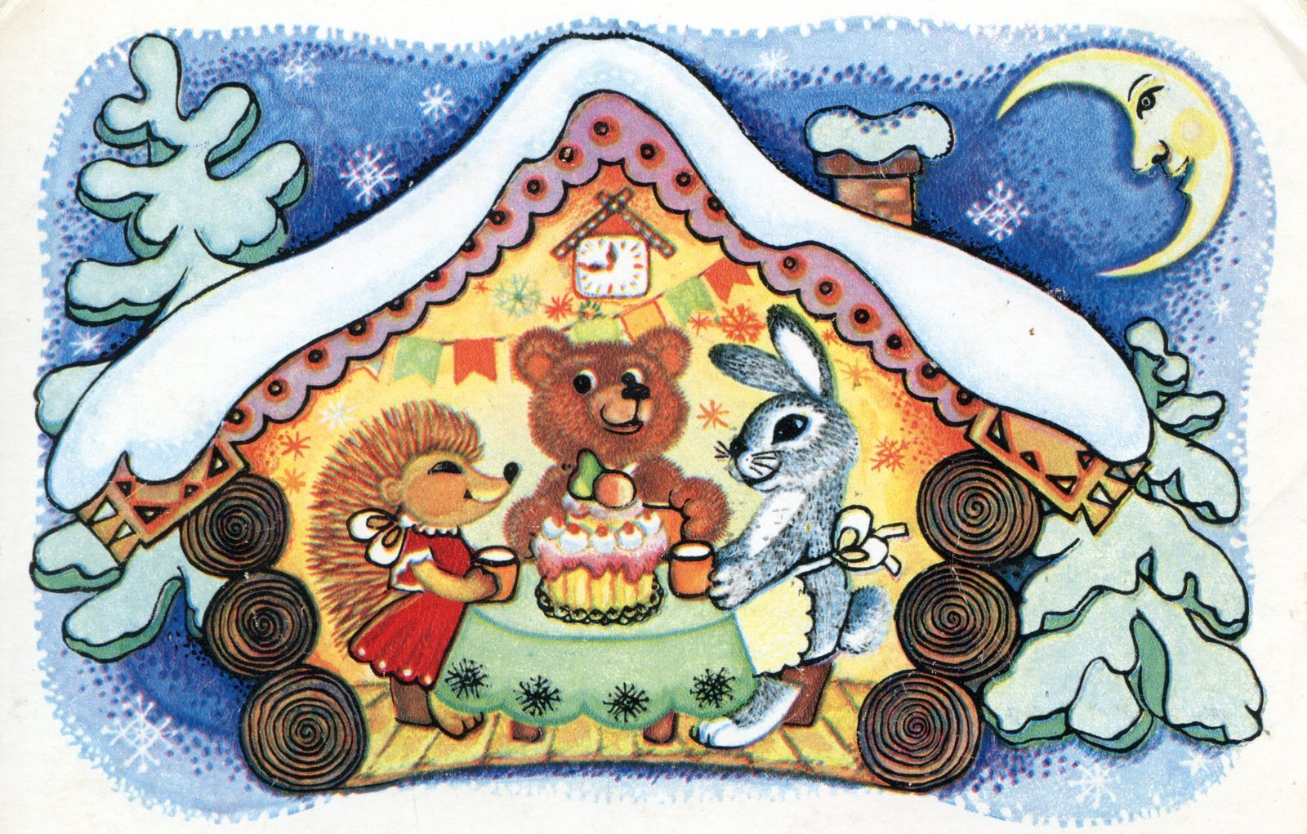

Программное содержание:
С помощью праздника познакомить детей с историей Рождения Христа. Продолжать вводить детей в круг основных православных праздников и духовно – нравственного уклада жизни своего народа. Расширять представления детей о евангельских событиях Рождества Христова. Уточнить рассказ о родившемся младенце, о поклонении Ему пастухов и волхвов и пении ангелов.
Прививать благоговейное отношение к образу Богородицы, как к Матери и Ее Сыну.
Способствовать восприятию детьми образа Господа Иисуса Христа, как воплощения любви Бога на земле. Развивать чувство радости в связи с этим особым праздником.

Ход праздника:
Дети поют песню "Дорога к Богу" и входят в зал.
Ведущий:
Здравствуйте, дорогие ребята и гости. Наступил самый светлый день на земле, самый любимый православный праздник – Рождество Христово!
Рождество! Рождество! Рождество!
Чудный праздник у нас на дворе!
Свет и радость оно принесло
В каждый дом и к тебе, и ко мне!
Дети:
Пусть светлый праздник Рождества
Подарит ощущение покоя,
Пусть доброй силой торжества
Избавит от несчастий, горя.

Пусть этот день и этот год
Пройдут в добре и мире,
Без ссор, печалей и невзгод,
И будет так всегда отныне!

Зажглась полночная звезда,
Зажглась звезда надежды нашей!
Так пусть горит она всегда,
Чтоб мир добрее стал и краше!

Дети поют песню «Рождество рядом»
Ведущая: Ребята, а какие вы знаете зимние игры?
(ответ детей)
А, я предлагаю вам поиграть сейчас в такую игру.
Проводится игра «Снежки».

Дети:
Рождество … Ожидание чуда,
Всеобъемлющей, светлой любви.
В эту ночь верить в сказку не трудно,
К небесам ты свой взгляд подними!
Пусть рождественской звёздочкой яркой
Осенит твою душу тепло,
И роскошным чудесным подарком
В дом придут Божий мир и добро
Рождество – день особый, поверьте.

В этот день в мир явился Христос.
И с любовью в божественном свете
Нам надежду и радость принёс.
К небу руки свои вознесите
И откройте для чуда сердца.
Все обиды свои отпустите,
Излучая любовь без конца!

Ведущая:
Пушистый снег
Покрыл дремучий лес,
Уснула тихим сном земля,
Померкнул свод небес.
Сегодня отдых от труда,
Забвенье всех забот...
Зажжётся первая звезда —
И к нам Христос сойдёт.

Девочки-снежинки танцуют танец "Кружева"

Сказка «Теремок»
Ведущая:
Вам рождественскую сказку
Мы поведаем сейчас.
Вы садитесь поудобней,
Начинаем свой рассказ.
В зимнем платье темный лес,
Полон радостных чудес!
Мы с тобой в него войдём,
На поляночку придём.
На полянке теремок,
Он ни низок, ни высок!
В нём живут лесные звери,
На замке не держат двери.
Праздника святого ждут,
В доме создают уют.
Скоро, скоро Рождество,
И повсюду торжество.
Все готовят, убирают,
Варят, моют и стирают.
В доме чисто быть должно,
Так везде заведено.

Мышка:
Пирогов я напеку,
Пряников, печенья.
Будет всем нам к Рождеству
Чудо—угощение.
Ёжик:
Я ж грибочков насолил,
Яблок сладких насушил.
Хватит, мышь, тебе забот—
К пирогам свари компот.
Зайчик:
Если есть морковь, капуста—
Значит на столе не пусто!
Сделаем морковный сок,
А капусту – в пирожок.
Медведь:
И я тоже помогу,
Вот начинка к пирогу:
Ягоды и мёд несу,
Собирал я их в лесу.
Меду сладкого, густого,
Словно солнце золотого
Я бочонок вам принёс,
С ним не страшен и мороз!
Волк:
А я рыбки наловил,
Целый день её удил!
Будет праздник на дворе—
Будет рыбка на столе!
Будем вместе разговляться,
Пирогами наедаться.

Лисичка:
Ну, а я, пока говела,
Тоже не была без дела:
Скатерть шелком вышивала,
Занавесочки стирала.
Всё помыла, убрала,
Мышке печь я помогла.
Скоро праздник на дворе -
Угощенье - на столе.
Мышка:
А сейчас, друзья, мы вместе
Встретим новую звезду.
Как зажжется та звезда -
Праздник к нам придет сюда!
Зайчик :
Снова, снова будем славить
День Рождения Христа!
Как я рад вас всех поздравить!
Выходите все сюда!
(Все звери выходят на полянку перед теремком)
Волк:
Будем петь, играть, смеяться.
Пирогами угощаться!
Родился Иисус Христос
И спасенье нам принес!

Проводится игра «Собери снежинку»
Дети поют песню «Русская зима» и танцуют
Раздается плач. Появляется Елочка.
Звери (все вместе)
Что такое? Что случилось?
С кем беда здесь приключилась?
Ах, ёлочка, это ты?
Лиса :
Отчего ты, ёлочка, так грустна?
Почему ты плачешь в темноте одна?
Волк:
Нынче в мире праздник
И не надо слёз!
Родился Господь наш - Иисус Христос!
Зайчик :
Все вокруг смеются,
Радостно поют,
Почему ты, ёлочка,
Горько плачешь тут?
Ёлочка:
Как же мне не плакать,
Горьких слёз не лить,
Яркой и нарядной хочется мне быть:
Чтоб сверкали звезды на моих ветвях,
Чтоб снежинки пели в голубых лучах.
Как и все вы, жду я
Дивную звезду,
Только что смогу я
Подарить Христу?
Я же вся в иголках, небольшого роста,
И меня заметить так в лесу не просто.
Разве я достойна встретить Рождество?
Нет, не для колючек это торжество!
Ёжик:
Вот обидные слова!
Ёлочка, ты не права!
Я - лесной колючий ёж,
Я на всех ежей похож,
Все мы дружим с ёлками,
Зелёными иголками.
Под тобой найдем, дружок,
И грибок, и корешок.
Птицам, белкам – семена!
Очень ты нам всем нужна!
Мы, ежи, вас, ёлки, любим
И поздравить не забудем.
(Появляется Ангел)
Лиса:
Ой, смотрите, Ангел Божий
С неба к нам слетел сюда!
А над ним сияет в небе
Долгожданная звезда!
Ангел:
Здравствуйте, мои друзья!
Очень рад вас видеть я.
Здесь у вас я не напрасно:
Я летел, спешил на праздник
В город славный Вифлеем,
Что известен людям всем.
А когда над вашим лесом
В темном небе пролетал,
Мне Господь на чьи-то слезы
На полянке указал.
Чем могу я вам помочь
В эту праздничную ночь?

Зайчик:
Все деревья спят зимой
В белой шубе снеговой.
Только ёлочка не спит,
Плачет горько и грустит.
Оттого, что неприглядна,
Вся в колючках, ненарядна.
Ангел :
Это нам легко исправить,
Будем вместе Бога славить.
Ну-ка, звездочки, летите,
Ёлочку посеребрите!
Пусть царит здесь красота
В день Рождения Христа!
(Выбегают звездочки, танцуют и зажигают елочку)
Ёлочка:
Ах, спасибо, Ангел Божий,
Ты на звездный луч похожий!
Не могу себя узнать я
В этом новом звездном платье.

Ангел:
Вас, друзья, я поздравляю,
Путь свой дальше продолжаю,
Время не могу терять я,
Но скажу вам: ведь не в платье,
Не в прическе красота,
Всех прекрасней – доброта!
Помогайте все друг другу
И в жару, и в злую вьюгу.
Это ждет Господь от нас
Каждый день и каждый час!

Звери :
Стало так тепло на сердце!
Поклонись от нас Младенцу,
Богу нашему, Христу!
Ангел:
Хорошо! Уже иду!
С Рождеством Христовым! (улетает)
Медведь:
А теперь, друзья, мы вместе
Встретим праздник Рождества,
Говорить друг другу будем
Только добрые слова.
Волк:
Будем вместе веселиться,
Возле ёлочки кружиться!
Выходи, лесной народ,
Встанем вместе в хоровод!

Дети водят хоровод и поют песню «Елочка»
Дети:
До утра мела пурга,
воя-завывая…
Ой, снега, снега, снега,
Без конца, без края!
Ой, снежок, снежок, снежок,
ты красуйся, празднуй!
Сотни солнышек зажег
Ты в снежинке каждой.
Ой, снежки, снежки, снежки,
Бой на снежной горке!
Ой вы, санки и коньки,
Радости-восторги!

Метелица, метелица,
И кружится и стелется,
И песню напевает,
И думы навевает…
Ведущая: На наш праздник пришел настоятель Свято Вознесенского храма, отец Виктор.
Дети танцуют танец с лентами и тканью «Зима»
В конце танца танцующие снимают ткань с заранее подготовленных под елкой подарков.
Ведущая: Ребята, посмотрите, под елочкой подарки.
.

МБДОУ МО город Краснодар
«Детский сад 33»

Праздник Рождества Христова
"Рождественская сказка"
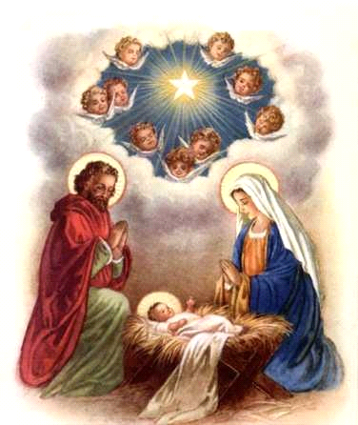

Программное содержание:
Познакомить детей с древними традициями празднования Рождества, историей возникновения;
познакомить с событиями, связанными с праздником Рождества Христова;
показать самобытность русского народа;
прививать интерес детей к изучению истории православной культуры;
способствовать восстановлению утраченных традиций православных праздников;
обогащать словарный запас детей новыми словами историко-культурологического значения;
развивать фантазию, творческие способности учащихся;
воспитывать уважительное отношение к православным традициям, отечественной культуре;
воспитывать интерес к истории родной страны, уважение к её традициям.
Ход праздника:
Дети под музыку входят в зал.
Ведущий: Слышите, слышите — колокольный звон!
Он возвещает нам большую радость — рождение Господа нашего Иисуса Христа! Христос рождается — прославьте

Христос с небес — Его встречайте!
Христос — Спаситель на земле!
К Нему вы сердцем возноситесь
И всей душой возвеселитесь!
Дети:
Рождество … Ожидание чуда,
Всеобъемлющей, светлой любви.
В эту ночь верить в сказку не трудно,
К небесам ты свой взгляд подними!
Пусть рождественской звёздочкой яркой
Осенит твою душу тепло,
И роскошным чудесным подарком
В дом придут Божий мир и добро
Рождество – день особый, поверьте.

В этот день в мир явился Христос.
И с любовью в божественном свете
Нам надежду и радость принёс.
К небу руки свои вознесите
И откройте для чуда сердца.
Все обиды свои отпустите,
Излучая любовь без конца!
Песня «В ночном саду»
Дети:
Пушистый снег
Покрыл дремучий лес,
Уснула тихим сном земля,
Померкнул свод небес.
Сегодня отдых от труда,
Забвенье всех забот...
Зажжётся первая звезда —
И к нам Христос сойдёт.
Танец «Ночь тиха, ночь светла»
Ведущая: Ребята, мы спели, станцевали, а не пора ли поиграть.
Игра "Собери снежки"
Ведущая:
Под покровом мягким, снежным
Дремлет русское село.
Все дорожки, все тропинки
Белым снегом замело.
Снег под солнцем серебрится,
Ясный свет над ним струится,
И звучат слова:
“Здравствуй, праздник светлый, ясный,
Величавый и прекрасный,
Праздник Рождества!”
Вечером в снежинках-льдинках
Чудо-звездочки зажглись.
Ангелочки в пелеринках
На опушке собрались.
В этот день прекрасный
Чудеса случаются.
В этот день чудесный
Сказка начинается!
Ведущая:
Посмотрите, чудеса! Публика к нам вновь пришла!
Значит, праздник настаёт, сказка в гости всех зовёт!
Что ж пора нам начинать и вам сказку показать!
В стародавние века, в царстве царь Гороха
Молодец жил Емельян, в общем-то, неплохо.
Братья старшие трудились, ну, а он забот не знал –
Целый день лежал на печке, песни пел да мух считал.

Старший брат:
Это кто тут так храпит,
Что аж вся изба дрожит?

Емеля:
Ну, Емеля! Ну и че?!
Че толкаешься в плечо?

Средний брат:
Ой, очнись ты! Чур меня!
Что с лицом-то у тебя?!
Да, умылся б ты, Емеля,
Больно страшный ты на вид.
Емеля:
Лень мне! Спинушка болит.
Отлежал я все бока,
Не хочу идти пока.

Старший брат:
Рождество, брат, наступает.
Все готовят, убирают.
Мы с Иваном в город едем,
Ты же в доме прибери
И водицы принеси.

Емеля : Что ты, братец, я не справлюсь, не успею все прибрать.

Средний брат: Хоть водицы принеси-то, приготовить чтоб обед.

Старший брат: А за это мы с Иваном привезём тебе конфет.
Емеля (радостно) : Что ж, тогда … принесу аж два ведра!

Ведущая: Братья запрягли коня, на базар поехали.
(Под музыку Емеля идёт к колодцу, одно ведро ставит за колодец, где сидят дети – вёдра, а вторым – черпает воду, видит щуку в ведре, достаёт её, а ведро ставит за колодец)
Емеля: Вот чудеса! Щука! Будет знатная уха!
Щука (голос): Отпусти меня, Емеля.
Емеля (оглядываясь): Это кто тут со мной разговаривает?
Щука (голос): Это я, Щука!
Емеля: Ух, ты! Первый раз слышу, чтоб щука разговаривала.
Щука: Отпусти ты меня, ведь Рождество наступает. А в Рождество все должны делать добрые дела.
Емеля: И эта про Рождество! Что за Рождество такое?
Щука: В эту ночь свершилось чудо — родился Богомладенец! Мария его спеленала и положила в ясли.
(Входит Пастух с Пастушками).
Щука:
В Святую ночь на тучном поле,
Не зная отдыха и снов,
Стада, гулявшие на воле,
Пасло семейство пастухов.
(Пастухи проходят по залу).

Щука:
И в эту ночь с высот небесных
В одеждах огненных, чудесных,
Спустился Ангел и сказал…

(Появляется Ангел, Пастушки закрывают лица от исходящего от него света).
Ангел:
Не бойтесь, Бог меня послал
Вам возвестить живую радость!
И Старость ветхая, и Младость
Возвеселятся пусть о ней!
В священном граде Вифлееме
Родился ныне, в это время,
Спаситель мира и людей!
Его вы обретете сами
Своими увидав глазами!
(Ангел «улетает». Пастушки перешептываются с радостью и оживлением, поднимаются и идут к пещере на фоне текста Ведущего).
Щука:
Исчезло чудное виденье,
И пастухи в немом смущеньи
В душе счастливые сто крат,
Пошли гурьбой в Давидов град
И с верой теплой, верой чистой
В пещеру чудную войти
И колыбель Царя-Младенца
В руках у Ангелов нашли.
(Пастушки подходят к колыбельке, останавливаются позади Ангелов и обращаются к Младенцу).
1-й пастушок:
Все идут, спешат с волненьем,
С радостью на сердце:
Все несут свои подарки
Дивному Младенцу!

2-й пастушок:
Я принес тебе, Дитя,
Живую овечку.
Можешь с нею Ты играть,
Сидя на крылечке. (Кладет «овцу»)

3-й пастушок:
Ну, а я принес Тебе
Молочка парного,
Чтобы с Матушкой Твоей
Были вы здоровы! (Ставит молоко)
4-й пастушок:
Ну а я несу в суме
Теплые носочки,
Чтоб они Тебе согрели
Маленькие ножки.
(Кладет носочки).
(Пастушки усаживаются, Ангел поднимает Звезду на палочке. Ведущий продолжает рассказ).
Щука:
Степями знакомыми с Востока
Из-за халдейских дальних стран
В отчизну Нового Пророка
Тянулся длинный караван.
Им освещал далекий ход
На небе звездный хоровод!
(Волхвы указывают на большую Звезду над «вертепом»).
1-й мудрец:
На широком небосводе
Свет Звезды сияет всем!
Поспешим скорее в город,
Славный город Вифлеем!
2-й мудрец:
Спас пришел к народу,
Спас явился в мир,
Слава в вышних Богу —
Духа светлый пир!
3-й мудрец:
Там, где отдыхает бессловесно скот
В яслях почивает всего мира Бог!
(Волхвы направляются к Младенцу).
Щука:
Но вот Звезда остановилась,
Рожденье дивное свершилось…
Волхвы к пещере подошли
И тут Младенца обрели.
И мудрецы чужой земли
Пред Ним, к земле склонясь, легли.
И смирну, золото и ладан
Ему в подарок принесли.
(Кладут подарки).
Щука:
Отпусти меня, Емеля!
Знай, тебе я пригожусь,
Коли в речке окажусь!

Емеля:
Эк ты как разговорилась!
На уху б ты мне сгодилась.

Щука:
Отпусти, не пожалеешь!

Емеля (недоверчиво):
Ну, и что же ты умеешь?
Чую, ты меня обманешь.
Отпущу, так в воду канешь!

Щука:
Все, что хочешь, пожелай!

Емеля:
Вот морочит чудесами.
Я хочу, чтоб ведра сами
Вслед за мной домой пошли,
Воду сами отнесли.

Щука:
Чтоб по-твоему все стало,
Ты скажи, как я сказала:
Как по щучьему веленью,
Да по моему хотенью!

Емеля:
Как по щучьему веленью,
Да по моему хотенью
Ведра, в дом ко мне ступайте,
Да воды не расплескайте!

Выходят ведра. «Танец ведер»
Емеля (поет):
Хоть по небу не летает
И науки не грызет,
Все дурак на свете знает
И ему всегда везет!
(Ведра входят в дом).
Старший брат: Вот так чудо из чудес!
Емеля: То-то! Я на печь полез.
Средний брат: А я сегодня слышал царский указ! Во дворце не начнется праздник, пока царевна не засмеется. Кто развеселит царевну, того царь щедро наградит!
Емеля задумчиво:
Наградит, наградит….
Как по щучьему веленью,
Да по моему хотенью,
Делай, как я говорю:
Поезжай-ка, печь, к царю!

(Емеля приезжает на праздник. Появляется Царевна).
Ведущая:
Так красива и мила
Красна-девица была,
Что Емелюшку от счастья,
Чуть не разнесло на части.
Он красы столь чудной, дивной
Не встречал в дороге длинной.
Чувством был он ослеплен
И, конечно же, влюблен.
Очень тихо, в счастье веря,
Произнес слова Емеля.
Емеля:
А царевна-то пригожа.
Жаль, на батюшку похожа.
Как по щучьему веленью,
Да по моему хотенью
Пусть в Рождественскую ночь,
Не грустит царевна-дочь.

Царевна (улыбаясь):
Рождество! Торжество! Давайте веселиться
Подходит к Емеле.
Царь:
Улыбается! Улыбается!
Что за чудеса под Рождество случаются?!
Повелеваю: всем петь и танцевать!
Дружно Рождество встречать!

Все дети поют песню «Рождество» и танцуют.
Царь:
Я вас всех благодарю.
Слово Батюшке даю.

Выступление Батюшки.
Ведущая: Царь за то, что развеселилась Царевна ты обещал награду.
Царь: Совсем забыл! Подарки нашим гостям!
Вручение подарков.
Ведущая:
Если в этот день на время
Вспомнит кто-нибудь из вас
Про Младенца в Вифлееме
Чудно-радостный рассказ.
Если сердце в нем забьется,
Точно птица за окном,
Будто струн его коснется
Ангел ласковым крылом.
Если вдруг, как запах сада,
Как дыханье ветерка,
К сердцу кроткая отрада
Долетит издалека.
И в душе светло и жутко,
Словно кто-то ходит там —
Это Сам Христос-Малютка
Постучался в сердце к вам.

МБДОУ МО город Краснодар
«Детский сад №33»

Праздник Светлой Пасхи
"Гуси-лебеди"

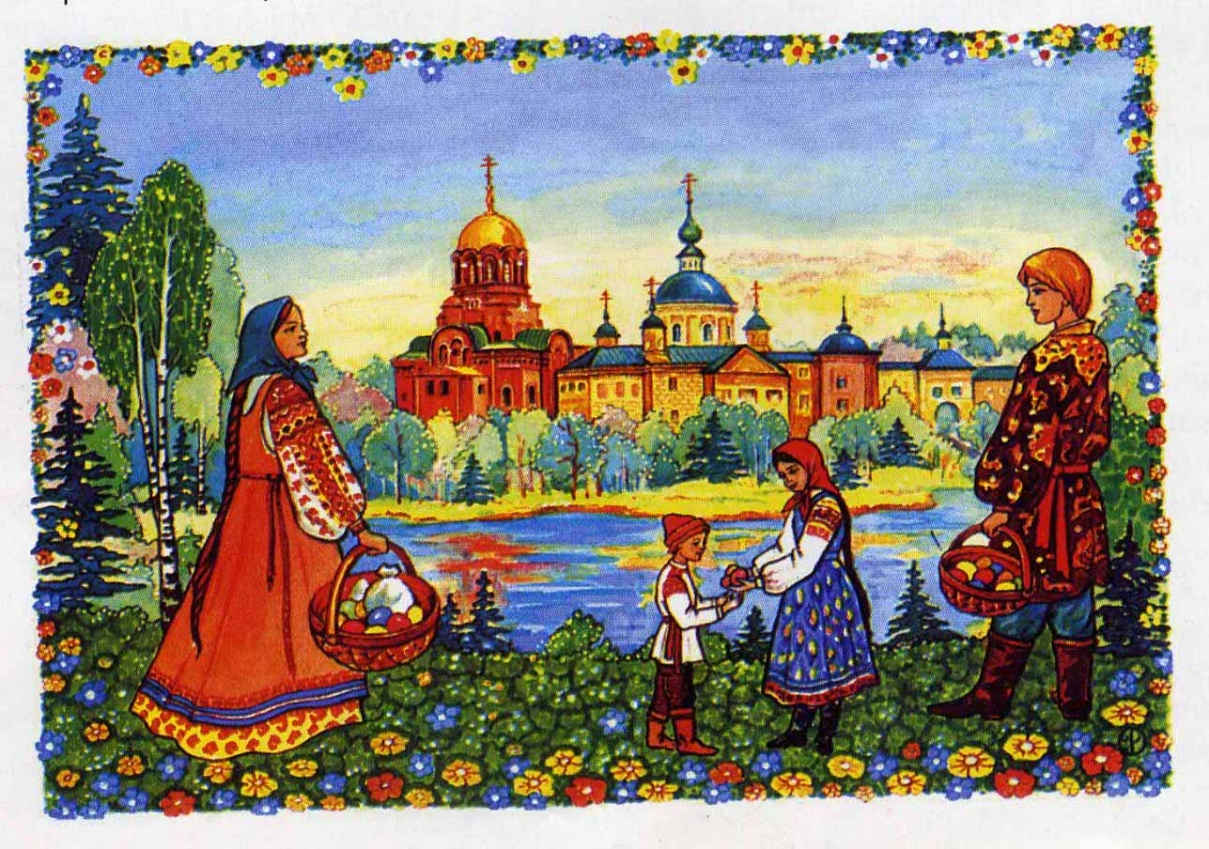
Программное содержание:
Познакомить детей с таинством Пасхи.
Прививать чувство уважения к народным традициям; познакомить дошкольников с особенностями празднования Пасхи в России; обогащать словарный запас детей; развивать память, внимание, любознательность, творческое воображение, речь; приобщать детей к истокам русской народной культуры.
Оборудование: музыкальное сопровождение, магнитофон, пианино, треугольник, колокольчики, мольберты, бумага, фломастеры, крашенные яички, костюмы.

Ход праздника:

Дети под музыку танцуя входят в зал.

Ведущая:
Христос Воскрес! Скворцы поют,
И, пробудясь, ликуют степи.
В снегах, журча, ручьи бегут
И с звонким смехом быстро рвут
Зимою скованные цепи.
Еще задумчив темный лес,
Не веря счастью пробужденья.
Проснись! Пой песню Воскресенья –
Христос Воскрес!
Христос Воскрес! В любви лучах
Исчезнет скорби мрачный холод,
Пусть радость царствует в сердцах
И тех, кто стар, и тех, кто молод!
Заветом благостных Небес
Звучит нам песня Воскресенья,
Любви, и счастья, и прощенья,-
Христос Воскрес!
Пришла весна,
Весна-красна,
И всех гулять зовет она!
Солнце ясное встает,
Всех на улицу зовет!

Дети поют песню "Пасхальный звон"

Дети:
Пасха. Празднично кругом.
Чистотой сверкает дом.
Вербы на столе и пасха...
Так светло и так прекрасно!

Яйца крашеные всюду,
И кулич стоит на блюде...
Мама в фартуке из ситца
Приглашает всех садиться
И отведать угощение
В честь Христова воскресения.

Под напев молитв пасхальных
И под звон колоколов
К нам летит весна из дальних,
Из полуденных краев!

Колокол дремавший
Разбудил поля,
Улыбнулась солнцу
Сонная земля.

Тихая долина
Разгоняет сон,
И за лесом синим
Замирает звон!

Детский оркестр исполняет на колокольчиках и треугольниках песню «Вечерний звон», русская народная мелодия.

Ведущий : На Пасху Руси всегда устраивали веселые детские игры, давайте, и мы с вами поиграем!

Игра "Раскрась пасхальное яичко"

Ребята, а кто из вас знает какие названия носят крашенные яйца?
"Крашенки"-яйца, окрашенные в один цвет.
"Писанки"-яйца, расписанные узорами.
"Крапанки"-яйца, расписанные пятнами.

Дети:
В лужах солнышко искрится,
Верба пухом зацвела,
«Живы, жить!» - щебечут птицы
И поют колокола.
На столе кулич душистый,
Горка крашеных яиц.
В этот праздник светлый, чистый
Не увидишь хмурых лиц.

Говорят: «Христос воскресе!»,
«Да, воистину воскрес!»
Разрывая тьмы завесу,
К людям он сошёл с небес.
Жив Христос, и верят люди:
Коль расстанемся со злом,
Жизнь продлится. Вечным будет
Мир с любовью и добром!

Ведущий: Работать в праздники не положено, даже еду крестьяне старались приготовить заранее. Наступает время качелей, хороводов, уличных гуляний.

Дети танцуют хоровод "Пасхальный"

Ведущий: А давай те поиграем с этими красивыми яичками.

Проводится игра "Прокати яичко"

Ведущий: Что ж, ребята поиграли, подустали.
Пора тихо посидеть, сказку нашу посмотреть.

Инсценировка "Гуси-лебеди"
ВЕДУЩИЙ: Жили-были в одной деревеньке в домике с расписными ставнями папа и мама, и было у них двое детей: дочка Алёнушка да братец Иванушка. Дело было перед самой Пасхой.
ПАПА: Доченька, мы пойдем в церковь куличи и яички освятить, а ты дома приберись да за братцем пригляди - одного его не оставляй.
МАМА: А вечером мы все вместе на праздничную службу к Пасхе пойдем. Я тебе для праздника новый платочек припасла.
АЛЕНУШКА: Хорошо, матушка, хорошо, батюшка. Я все сделаю.
ВЕДУЩИЙ: Только папа с мамой ушли, в окошко уже подружки заглядывают, на улицу зовут в горелки играть.

Танец "Барыня"
ВЕДУЩИЙ: Не удержалась Аленушка, позабыла, что ей папа с мамой говорили.
АЛЕНУШКА: (Иванушке): Ты здесь посиди, поиграй, а я к подружкам схожу.
ИВАНУШКА: Да ведь дома еще не прибрано!
АЛЕНУШКА: Ничего, успеем! Я быстро!
(Аленушка убегает. Девочки кружатся.)
(Девочки разбегаются. Иванушка остается один.)
ВЕДУЩИЙ: А в это время налетели гуси-лебеди, схватили братца и унесли.
(Выбегает Аленушка.)
АЛЕНУШКА: Иванушка! Иванушка! Где ты? Ах, гуси-лебеди, это они унесли моего братца! Я их догоню!

ВЕДУЩИЙ: Побежала Аленушка за братцем куда глаза глядят.
Бежит Аленушка по лесу, а куда бежит - и сама не знает. Видит на пути - зайчиха с зайчонком.
ЗАЙЧИХА: Аленушка, помоги, пожалуйста, моему зайчонку, заноза в лапку попала. Болит лапка, он ходить не может.
АЛЕНУШКА: Вот еще! Некогда мне, своего горя хватает!
ВЕДУЩИЙ: Бежит Аленушка дальше, а навстречу ей Медведь с медвежонком.
МЕДВЕДИЦА: Аленушка, помоги! Запутался мой медвежонок в сети ловчие!
АЛЕНУШКА: Вот еще! Некогда мне, своего горя хватает!
ВЕДУЩИЙ: Бежит Аленушка дальше, бежит по лесной опушке. Видит - цветочки маленькие расцвели.
ЦВЕТЫ: Милая, Аленушка! Помоги! Отодвинь камни! Дай нам к свету Божьему, к солнышку потянуться!
АЛЕНУШКА: Вот еще! У самой беда, некогда о вас думать!
ВЕДУЩИЙ: Бежала так Аленушка, а куда бежала - сама не знала. Совсем заблудилась, устала. А вокруг деревья стеной стоят. Испугалась Аленушка, села на пенек, да и заплакала.
АЛЕНУШКА: Бедная я, несчастная, никому ненужная! Ох! Бедная я, несчастная!
(Тихо подходит ангел.)
АНГЕЛ: Как же ненужная? Нужная, Аленушка! И Господу Богу, и Пресвятой Богородице нужная! А вот то, что бедная да несчастная - это верно. Потому что тот, кто своих друзей бросает да забывает - тот сам себя бедным да несчастным делает.
АЛЕНУШКА: А кто же мои друзья? Кого я забыла? Весь день с подружками была, в горелки играла. А потом все по лесу бежала…
АНГЕЛ: А вот они три сестры - три твоих верных подруги.
(Выходят Послушание, Милосердие и Молитва.)
АЛЕНУШКА: Кто вы?
ПОСЛУШАНИЕ: Вспомни, Аленушка, с чего начались твои беды? Что тебе матушка с батюшкой наказывали?
АЛЕНУШКА: Дома убраться да за Иванушкой посмотреть… Ах, что же я наделала - не послушалась!

ПОСЛУШАНИЕ: Вот ты меня и вспомнила Имя мое - ПОСЛУШАНИЕ!
Послушание - святое дело и скорый путь ко спасению.
МИЛОСЕРДИЕ: Аленушка, а когда тебя Зайчиха, Медведица, цветочки о помощи попросили - ты им помогла?
АЛЕНУШКА: Стыдно мне... Никому я не помогла, немилосердная я!
МИЛОСЕРДИЕ: Вот и меня вспомнила! Имя мне - МИЛОСЕРДИЕ! Милость - самого Бога дело!
МОЛИТВА: А я, Аленушка, первая твоя помощница. Никогда не забывай меня. Имя мне- МОЛИТВА. Молитва и пост с Богом соединяют!
АЛЕНУШКА: (обращаясь к Ангелу): А тебя я сама узнала! Ты - мой Ангел-Хранитель. Про тебя мне мама много рассказывала. Прости меня, мой светлый Ангел, и помоги мне!
Ангел жестом показывает дорогу к Иванушке.
АЛЕНУШКА: Иванушка!
ИВАНУШКА: Аленушка! Гуси-лебеди посадили меня на лужок, а сами полетели из озера воды напиться, сейчас за мной вернутся.
АЛЕНУШКА: Не бойся, Иванушка, бежим отсюда. А по дороге будем Ангелу-Хранителю молиться, да Господа Бога с Пречистой его Матерью на помощь призывать.

ВЕДУЩИЙ: И побежали Аленушка и братец Иванушка в обратный путь - к родительскому дому. А по пути они все дела исправили: и медвежонку помогли, и зайчика из беды выручили, и про цветочки не забыли. (все это дети показывают)
А тут и колокола зазвонили - Аленушка да Иванушка сразу поняли, в какую им сторону к родному дому бежать. А дома Аленушка перед батюшкой и матушкой во всем повинились, покаялись.
АЛЕНУШКА: Простите меня, батюшка и матушка!
ВЕДУЩИЙ: Возблагодарили папа и мама Бога за то, что детушки их живы и здоровы. И доченьку свою простили. С тех пор Аленушка очень послушной стала. А если кто о помощи просил, никогда мимо не проходила.
Все выходят и поют пасхальную песню "Арфы золотые" герои сказки танцуют.
Дети:
Звенят, поют колокола!
Лучами греет всех весна.
Всё небо синее, как море,
И верба в белом вся уборе.

Весна надела украшения,
И в честь Святого Воскресенья.
Весь, пеньем птиц наполнен лес,
Христос воскрес! Христос воскрес!

Дети поют "Пасхальную песенку"

Ведущий: Любите друг друга, прощайте обиды, слушайтесь старших - и все это станет прекрасным подарком к великому празднику Пасхи.
Христос воскресе! Он воскрес для всех, кто любит Его, кто верит и знает Его! И для тех, кто пришел к Нему в первый час, и для тех, кто пришел в последний час дня.
Христос воскресе! На этом наш праздник окончен. До новых встреч.

МБДОУ МО город Краснодар
«Детский сад №33»

Праздник Светлой Пасхи
"Пасхальный теремок"

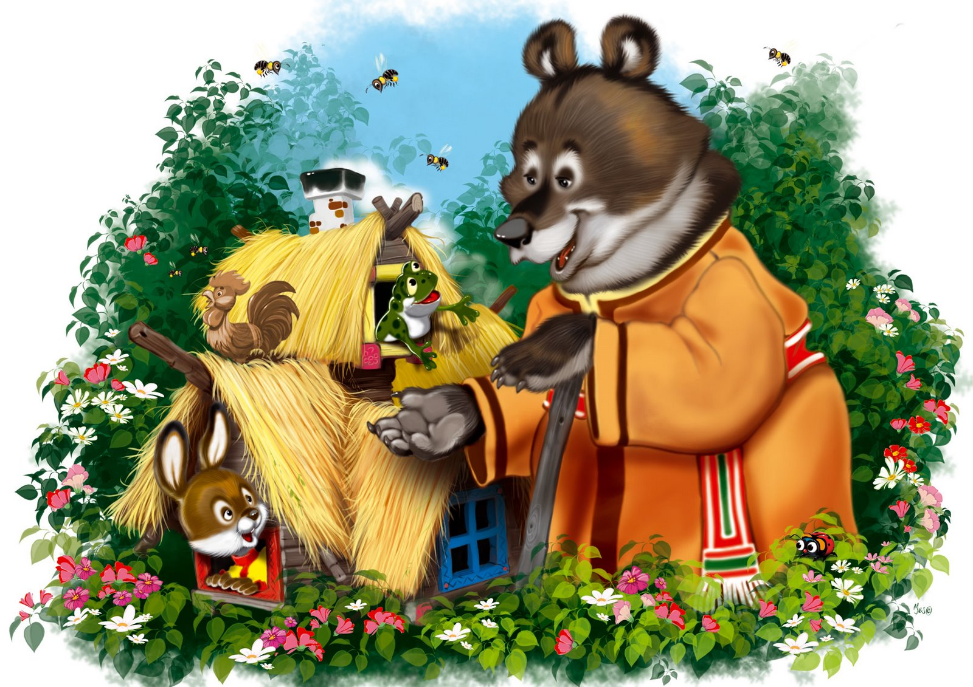

Программное содержание:
Познакомить детей с основными событиями праздника «Пасха».
Познакомить детей с историей пасхального яйца, как символа праздника, с народными поговорками и приметами, связанными с праздником, совершенствовать умения их объяснить.
Формировать уважение к православным праздникам, интерес к истории его возникновения.

Ход праздника:
Под песню "Пришла весна" дети входят в зал и рассаживаются.
Ведущий:
Христос воскрес! Христос воскрес!
Исчезла ночи мгла.
Сияет светом звон небес, поют колокола.
Поют о празднике любви, о чуде из чудес:
Восстал Господь из недр земли!
Христос, Христос воскрес!

Ведущий: Опять пришла к нам желанная и долгожданная весна; вся природа, весь мир Божий пробуждается ото сна. Солнышко растопило белые одежды зимы, зажурчали ручейки. Луга и поля уже покрываются свежей травкой, и скоро мы увидим первые душистые цветы. Березовые рощи зазеленеют, за ними и дремучие леса оденутся в свой чудесный весенний наряд. А в лесу хор птиц, вернувшихся в родные края, запоет свои звонкие песни, прославляя Бога-Творца.

Дети:
Колокол дремавший разбудил поля,
Улыбнулась солнцу сонная земля.
Понеслись удары к синим небесам,
Звонко раздается голос по лесам.
Скрылась за рекою белая луна,
Звонко побежала резвая волна.
Тихая долина отгоняет сон,
Где-то за дорогой замирает звон.

Исполняется песня «Пасху радостно встречаем»

Ведущий:
Словно яркая раскраска,
К нам домой явилась пасха.
Принесла в своем лукошке:
Яйца, булочки, лепешки,
Пироги, блины и чай-
Сказку весело встречай!

Сцена 1

Музыка для Насти. Возле домика сидит на лавочке бедно одетая Настенька и шьет. Рядом стоит Дружок.

Сказочница: Давным-давно это было. На опушке леса в маленьком домике жила-была девочка Настенька. Никого из родных у нее не осталось на белом свете. Но она жила-не тужила, в огороде работала, да в лес по грибы-ягоды ходила. И был у нее верный друг - пес Дружок.

Дружок: Гав-гав!

Сказочница: И вот однажды под самую Пасху собралась Настенька в село, на праздничную службу.

Настенька:
В домике я прибрала,
Чисто окна вымыла.
Горит в лампадке огонек...
Хорошо у нас, Дружок?

Дружок:
Хорошо у нас, хозяйка,
Только как не поворчать –
Ни куличика, ни пасхи…
Как же праздник нам встречать?

Настенька:
Праздник мы встречаем в храме,
А не дома за столом.
Нас с тобой Бог не оставит,
Не грусти, Дружок, о том.
(Машет рукой, уходит. Дружок грустно заходит в домик).

Сцена 2

(К домику подходит Петушок и звонит в колокольчик).

Петушок:
Чей домок-теремок,
Кто в домике живет?

Дружок: (выходя из домика):
В доме Настенька живет,
Утром лишь она придет.
А ты кто?

Петушок:
А я – Петушок-Золотой Гребешок.
Из деревни, от ребяток,
Принес яичек я десяток.
Велели Настеньку поздравить,
Да песнями сиротку позабавить.
(Входит с Дружком в дом).

Сказочница:
Вот и яичек Господь на Пасху Настеньке послал. Это из соседней деревни ребята ее не забыли. Будет теперь чем разговеться!

Исполняется танец "Пасхальное яичко"

(К домику подходит Мышка и звонит в колокольчик).

Мышка:
Чей домок-теремок, кто в домике живет?
Петушок (выходя из домика):
В доме Настенька живет,
В храм она ушла молиться.
Утром лишь она придет,
А почему тебе не спится?

Мышка:
А я – Мышка-Норушка.
Я для милой Настеньки принесла муки,
Будут у нее теперь блины и пирожки.
В зимушку голодную она меня спасла –
Крошек хлебных, семечек для Мышки припасла.
(Входит с Петушком в дом).

Сказочница:
Вот и мука теперь у Настеньки есть – Мышка Настеньку отблагодарила.
(К домику подходит Кошечка и звонит в колокольчик).

Кошечка:
Кто-кто в теремочке живет,
Кто-кто в невысоком живет?

Мышка (выглядывая из домика):
Ой, спасите, кошка, кошка!

Кошечка:
Не пугайся, меня, крошка!
Не обидит тебя кошка.
В гости к Насте я пришла
И сметанки принесла.
Пропусти меня скорей
К милой Настеньке моей!
(Входит с Мышкой в дом).

Сказочница:
Посмотрите – Кошечка Мышку не стала обижать! Ради такого праздника свою любимую сметанку для Насти отдала, даже солнышко стало ярче светить.

Исполняется танец "Солнышко и лучики"

(К домику подлетает Бабочка и звонит в колокольчик).

Бабочка:
Чей домок-теремок,
Кто в домике живет?

Кошечка:(выходя из домика):
В доме Настенька живет,
Утром лишь она придет,
В храме молится она.
Ты же ночью спать должна!

Бабочка:
Я к Насте с благодарностью нектара принесла.
Она из паутины сейчас меня спасла.
И дальше по дорожке пошла в красивый храм,
А я взяла нектара и прилетела к вам!
(Входит с Кошечкой в дом).

Сказочница:
Сколько уже продуктов набралось – и яйца, и мука, и сметана, и сахар. По-моему, уже можно что-то испечь… Как вы думаете, что можно из этих продуктов испечь? Правильно, кулич!
(К домику подходит Белочка и звонит в колокольчик).

Белочка:
Чей домок-теремок,
Кто в домике живет?

Бабочка: (выходя из домика):
В доме Настенька живет,
Утром лишь она придет.
А ты кто?

Белочка:
Я – Белочка-умелочка.
Я с этой доброй девочкой уже давно дружу,
Но в гости к ней впервые я в домик прихожу.
Мой небогат подарочек, но бедность – не порок.
Изюма да орехов несу я кузовок.
(Входит с Бабочкой в дом).

Сказочница:
Ну, теперь кулич выйдет особенно вкусный – Белочка изюма и орехов принесла.
(К домику подходит коза и звонит в колокольчик).

Коза:
Чей домок-теремок,
Кто в домике живет?

Белочка: (выходя из домика):
В доме Настенька живет,
Утром лишь она придет.
А ты кто?

Коза:
Я – коза
Сарафан принесла.
Крёстная Насти
Сарафан шлет и сласти.
(Входит с Белочкой в дом).

Сказочница:
Вот это да! Крёстная для Насти прислала новый сарафан! Будет теперь Настя нарядная в праздник!
(К домику подходят Лиса и Зайчик и звонят в колокольчик).

Зайчик:
Чей домок-теремок,
Кто в домике живет?

Коза: (выходя из домика):
В доме Настенька живет,
Утром лишь она придет.
(увидев Лису)
Ой, хитрая Лисица!
Как Зайчик не боится?

Лиса:
В святую ночь нельзя нам враждовать.
Затих пред Тайною дремучий лес.
Как радостно, что можем мы сказать:
"Христос воскрес!”

Зайчик:
Воистину воскрес!
Настеньке в подарок
Прими от нас, дружок,
Масла комок
Да белый творожок.
(Отдают корзинку Козе и входят в дом).

Сказочница:
И Лиса, и Зайчик не стали ссориться, а принесли творожок и масло. Теперь звери для Насти смогут еще что-то приготовить… Что? Творожную пасху! Вот как Господь все управил и о Насте позаботился.
(К домику подходит Волк и звонит в колокольчик).

Волк:
Кто-кто в теремочке живет,
Кто-кто в невысоком живет?

Лиса:
(выходя из домика):
В доме Настенька живет,
Скоро уж она придет.
А ты кто?

Волк:
Я – Волк, зубами щёлк!
Я в чаще на свободе ходить-бродить привык,
Но к этой вашей Насте меня прислал лесник.
Сказал, что уважает и помнит деда он,
Дал туфельки для Насти и передал поклон.
(Кланяется и входит с Лисой в дом).

Сказочница:
А лесник-то еще помнит Настенькиного дедушку! Вот сколько, оказывается, у Насти друзей.
(К домику подходит Медведь и звонит в колокольчик).

Медведь:
Чей домок-теремок,
Кто в домике живет?

Волк: (выходя из домика):
В доме Настенька живет,
Скоро уж она придет.
А ты кто?

Медведь:
Я – Медведь, любитель песни петь.
Мне в берлоге стало не до сна.
А как начали ручьи звенеть –
Понял я – уже пришла весна!
Значит, снова наступила Пасха,
И свершилось чудо из чудес:
Я пришел поздравить нашу Настю
И сказать ей, что Христос воскрес!

Сказочница :
Мишка, а наши ребята тоже любят песни петь.

Исполняется песня "Праздник Воскресенья"

Волк:
Заходи, Миша!

Медведь:
Нет, в дом не буду заходить –
Боюсь его я развалить…

Сказочница:
Не стал Медведь заходить в домик, побоялся его развалить. Только повернулся и уходить собрался, глядь – Настенька идет!

Сцена 3
(Появляется Настя и останавливает Медведя).

Настя:
Здравствуй, Мишка косолапый!
Зажила больная лапа?
Будем Пасху мы встречать.
Только нечем угощать …
(Из домика выходит Кошечка).

Кошечка:
Как это нечем? Угощенье на столе!
(Из домика выходят все Настины гости и Дружок).

Хором:
Христос Воскресе!

Настя:
Воистину Воскресе!
(Настя заходит в домик. Появляется Ангел).

Ангел:
Христос воскрес! Христос воскрес!
Сияет солнышко с небес!
Зазеленел уж темный лес,
Христос воистину воскрес!
Пришла весна – пора чудес,
Журчит родник – Христос воскрес!
Светлее в мире нет словес –
"Воистину Христос воскрес!”

Настя:
На Руси, как снег растает,
И в природе - тишина,
Первой верба оживает,
Безыскусна и нежна.
Перед Пасхой, в воскресенье,
В церковь с вербочкой идут,
После водоосвященья
Окропить ее несут.
И хвалебным песнопеньем,
Со святынею в руках
Молят о благословенье
С покаянием в сердцах.

Песня-танец "Вербочки"

Ребенок:
Поселились птицы в гнёздах,
Снег растаял как свеча.
Пахнет сладким духом воздух,
Золотого кулича.
Дождик солнечный закапал
В этот день святых чудес,
И меня целуя, мама
Говорит: «Христос воскрес!»
Воистину воскрес!

Исполнение песни "Все в этом мире Богу-слава!

МБДОУ МО город Краснодар
«Детский сад №33»

Праздник Преображение
Господне
"Яблонька"
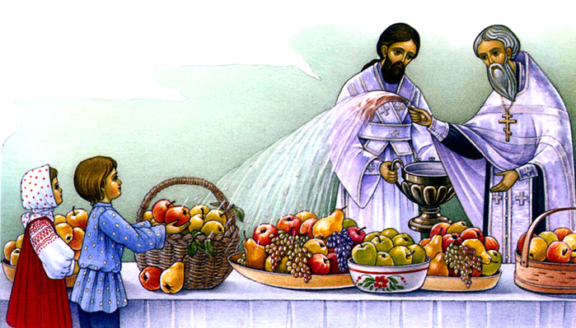

Программное содержание:
формировать у детей живой интерес к традициям отечественной культуры;
прививать чувство радостного ожидания православных праздников;
воспитывать стремление к доброй жизни, желание подражать добрым образам,
учиться добродетелям у тех, кто ими обладает;
воспитывать у детей чувство любви и благоговейного отношения к Богу;
Предварительная работа:
Дать детям знания о Боге – Иисусе Христе, познакомить с понятиями «пост»,
«тропарь».

Ход праздника:

Звучит музыка входят дети.

Ведущий: Сегодня мы проводим необычный праздник «Яблочный спас» или
«Преображение Господне». В старину в августе праздновали три спаса:
– первый – был посвящен новому урожаю меда и назывался Медовый.
– второй назывался Яблочным, после этого праздника можно было есть
свежие яблоки, которые созрели в садах и дворах.
– третий спас – Холстовый и Хлебный пекли каравай из муки сжатой
пшеницы.
Прислушайтесь к слову «Спас», что в нем слышится? – спасите, припасти,
спасибо. Так и было в старину, собирали урожай, чтобы припасти
его на весь год, спасти всю семью от голода, жить в достатке кланялись
земле, молились, освещали новый урожай и говорили «Спасибо».

Ребенок:
Август праздники припас–
Трижды празднуется спас.
Первый спас на воде
Спас второй на дворе.

Ребенок:
Первый спас – медовый,
Сладкий да бедовый,
С пряником печатным,
С медом ароматным.

Ребенок:
Пришел спас – всему час!
Урожаем дарит нас!
Всем найдется дело–
Все в лесу созрело!

Дети поют песню «Яблочный спас»

Ведущая: Ребята, а каких цветов бывают яблоки?
Да, вот такие красивые и яркие. А, как вы думаете кто летом такой же красивый и яркий?
- Бабочки!

Ребенок:
Солнышко, небо и цветок.....
Бабочка села на нежный цветок.
Прикосновения ножек легки,
Крылья расправила, как лепестки.
О-о-о! Чудо случилось! Среди красоты,
Необыкновенные появились цветы!
Я ближе красу разглядеть захотел,
Но самый прелестный цветок улетел!

Бабочка:
Бабочка проснулась,
Солнцу улыбнулась,
Села на цветок
Выпить сладкий сок.
И легко порхая,
Над травой кружит-
Так звезда ночная
На волне дрожит.
На лесной полянке чудо -
На цветочках бантики,
Это бабочки расселись
Как цветные фантики.

Танец бабочек.

Ведущая:
Ах, как весело у нас!
Что же будет дальше?
Поиграем мы сейчас!
Будем весело смеяться!

Проводится игра "Раскрась яблочко"

Ведущая: Ребята, а вы любите гулять? А давайте пойдем все вместе на прогулку.

Песня-хоровод «Прогулка»

Появляется ежик с корзинкой яблок.

Ежик:
У меня здесь, что-то есть,
Это "что-то" можно съесть!
Это "что-то" сладкое,
Круглое да гладкое.
Я нашел его в саду,
Захочу - еще найду.
Это "что-то" сладкое,
Круглое да гладкое.
Много-много притащу,
Всех вас сразу угощу!
Это "что-то" сладкое,
Круглое да гладкое.

Эстафета с яблоками "Кто быстрее"

Дети:
На полянке у реки
Зажужжали пчелки.
Меду они припасли
Нам для спасу ловко.

Танец "Пчелки"

Ведущая: А теперь посмотрим сказку.

Сказка «Яблонька»

Лето:
Вот и август наступил,
Яблоки позолотил.
Буду яблоки срывать,
Чтобы деток угощать.
Я пойду за корзиночкой
А вас прошу, за яблонькой присмотреть.
Чтобы яблоньку не обижали,
Чтобы яблочки не рвали (Уходит.)
появляется «Медведь»

Медведь:
Что за чудо вижу я!
Яблонька- красавица!
Сорву яблочко сейчас,
Мишеньке понравится.

Лиса:
Что за чудо вижу, я!
Яблонька – красавица!
Сорву яблоко сейчас
Лисоньке понравится.

Заяц:
Я - серый зайчишка
Усатый трусишка
Быстро по лесу скакал
От лисицы убегал!
Что за чудо вижу я!
Яблонька – красавица!
Съем - ка яблочко сейчас,
Заиньке понравится.

Хозяйка:
Ребята давайте прогоним Медведя
Уходите, уходите, наши яблочки не рвите
А то сторож тут хорош, еле ноги унесешь.

Лето:
Подождите, не убегайте,
Дружно яблочки срывайте.
Вот пришел уже к нам Спас
Много яблочек припас.
Вы корзинки наполняйте
Всех зверюшек приглашаю,
Но прежде, чем вас угощать,
Прошу всех дружно поплясать.
Детки хлопайте в ладоши,
Нынче день такой хороший!
Яблочный Спас ведь сегодня у нас,
Все зверята попляшут сейчас!

Танец «Разноцветная игра»

Ведущая:
Все, как будто день рожденья:
Стол накрыт, фрукты, мед!
В этот день Преображенья
Словно новый стал народ
И лугом играет лето
В нежных веточках берез, и в сиянии из света
С нами сам Иисус Христос.

Ребенок:
Развалины яблонь ветвистых,
Тяжелые яблоки гнут.
И медленно сок сахаристый
Ствола материнского пьют
Весь сад плодоносит и дышит,
В нем мир и покой без конца,
И в солнечном этом затишье-
Творящая сила отца.
Должно быть у всех, без сомненья
Хорошее настроение.
Должны все в согласии жить-
Друг друга любить и дружить!
Приглашаю весь народ
На веселый хоровод!
Хоровод "Лето"
МБДОУ МО город Краснодар
«Детский сад №33»

Праздник Преображение Господне
"Последнее яблоко"
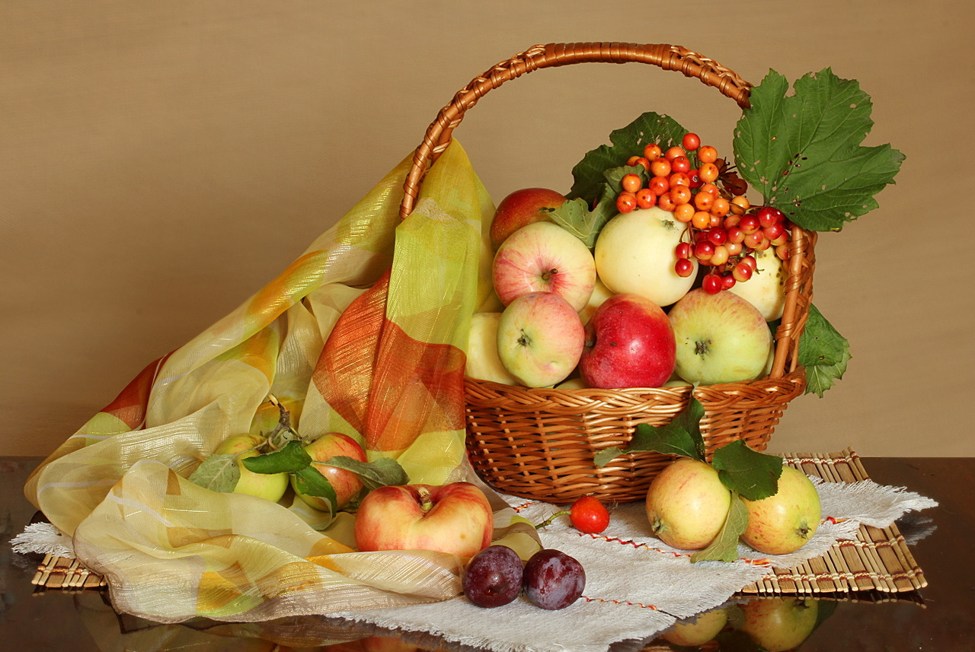

Программное содержание:
Приобщение детей к русским народным традициям.
Познакомить детей с русским православным праздником "Яблочный спас".
Создать радостную атмосферу праздника.
Способствовать развитию двигательной активности детей.
Развивать ловкость, смекалку.
Вести здоровый образ жизни.
Ход праздника:
Звучит музыка входит ведущая.
Ведущая:
Рано утром в храм ходила
Яблоки я освятила
Вот какие наливные
Наливные, непростые
Отгадайте вы сейчас
Что за праздник здесь у нас?

Загадка:
Круглое, румяное
Я расту на ветке
Любят меня взрослые
И маленькие детки.
(яблоко)
Наша встреча посвящена православному празднику Преображение Господне или «Яблочный Спас» (то есть Спаситель). Близится время сбора урожая. Первым поводом к радости о щедрости земли стал сегодняшний день. В народе говорят: «Пришел Спас – яблоки припас».
На нашем празднике присутствует настоятель Свято- Вознесенского храма отец Виктор, мы предоставим ему слово. Он расскажет нам о празднике.

Выступление священника.

Ребёнок:
В это яблочное лето
Закрома полным - полны,
Солнцем радостным согреты,
Красны яблоки, крупны.
На ладошке у ребенка
Солнце яркое лежит.
Улыбаются глазенки,
Сок по пальчикам бежит.
Все хрустят сегодня сладко,
Унеслась далеко грусть.
Возит яблоки лошадка,
Пахнет яблоками Русь.

Ведущая: 19 августа, праздник Преображения Господня. В этот день освящали в церкви яблоки. Яблочный Спас считали на Руси главным праздником лета. С утра шли люди в храмы, чтобы поблагодарить Господа и освятить собранный урожай.

Ведущая:
Вот что в нынешнем году
Выросло у нас в саду
Яблоки душистые,
Груши золотистые
О том, что выросло у нас
Песню мы споем сейчас…

Песня (под музыку «Ах, вы сени»)
В сад зеленый мы пойдем
Спелых яблок соберем
Ой, люли, ой люли,
Спелых яблок соберем.

Яблочки медовые,
Да лукошки новые
Ой, люли, ой люли,
Да лукошки новые.

Яблочки мы принесем,
Пирожков мы испечем
Ой, люли, ой люли
Пирожков мы испечем.

Чудо пирожки у нас,
Нынче праздник, нынче Спас.
Ой, люли, ой люли,
Нынче праздник, нынче Спас.

Игра «Хваленое яблоко»
Кто больше хороших, хвалебных слов скажет о яблоке:
(свежее, красивое, большое, наливное, хрустящее, ароматное и т.д.).

Ведущая:
Много хороших слов было сказано о яблоке, оно и понятно, так как его любят все и взрослые, и дети, а почему, да потому, что оно не только вкусное, но и очень полезное, и богато витаминами.
В народе говорят: «Кто яблоко в день съедает, про того доктор забывает!».
А яблоком не только приятно похрустеть, но ещё можно и поиграть.
Игра «Передай яблоко по кругу»
«Катись, катись яблочко по блюдечку с золотой каёмочкой».
Дети под музыку передают яблоко друг другу, у кого по окончании музыки яблоко остаётся в руках дети становятся и по счету бегут в разные стороны по кругу. Кто первый прибежит тот и победил.

Ведущая:
У дороги яблонька стоит
На яблоньке яблочко висит
Вот я яблоньку потряс
Раз и яблочко у нас.

Ведущая: Я вам сейчас предлагаю тоже набрать себе яблоки для начинки на пироги.
Игра-эстафета: «Кто больше наберет яблок»
Дети делятся, на две команды кто больше перенесет, яблок к себе в корзину.
Ведущая: А сейчас я предлагаю вам посмотреть сказку
«Последнее яблоко»
(В центре стоит бутофорская яблонька, на ней висит большое красивое яблоко)

Хозяйка:
Тишина в лесу, покой
Лишь на яблоне лесной,
Яблочко одно осталось
Сохранилось,не упало
Высоко оно висит
Очень спелое на вид
Мимо Зайка пробегал,
Яблочко то увидал

(Под музыку выбегает Зайка, останавливается около яблони)

Зайка:
Ах, красивое какое это яблоко лесное!
Вот бы съесть его сейчас (подпрыгивает)
Не достану, высоко...

Хозяйка:
Тут ворона пролетала, яблоко то увидала (летит ворона останавливается. около яблони)

Ворона:
Ах, какое наливное это яблоко лесное!
Так и хочется склевать, надо мне его сорвать!

Заяц:
Эй, Ворона, помоги,
Яблоко мое сорви!

Ворона:
Это яблоко мое, я себе сорву его!
(Ворона срывает яблоко. В это время выбегает ежик и яблоко падает ежу в руки)

Ежик:
Ах, какое наливное это яблоко лесное!
И оно теперь мое, я пожалуй съем его!
Заяц:
Эй, постой-ка серый Еж, куда яблочко несешь?
Это яблоко мое, первым я нашел его!

Ворона:
Нет мое! Постой братва! Яблоко сорвала я!
Значит яблоко мое,
Я ,ворона, съем его!

(Каждый тянет яблоко к себе)

Хозяйка:
Каждый тянет яблоко к себе.
Не шумите, в лесу быть беде!
Шум и крик такой поднялся,
Что медведь перепугался.
Прибежал и говорит:

Медведь:
Что за драка, что за крик?
Отвечайте не хитрите, почему вы так кричите?

Ежик:
Ты медведь нас рассуди

Зайка:
Ты нас мишка помири,
Кому яблоко отдать, кто же должен его взять?

Медведь:
Что ж, согласен так и быть, постараюсь помирить.
Кто же яблоко нашел?

Заяц: Заяц к яблоне пришел.

Медведь: А кто яблоко сорвал?

Ворона: Я кар-кар! Я кар-кар!

Медведь: А кто яблоко поймал?

Еж: Серый ежик хоть и мал.

Медведь:
Я скажу вам все вы правы
Ждет вас каждого награда

Ворона:
Но ведь яблоко одно,
Кому достанется оно?

Медведь:
Подскажу вам так и быть:
Надо яблоко делить.
(Медведь делит яблоко на дольки)

Медведь:
Дольку зайчику дадим (дает зайке)
И вороне угодим (дает вороне)
Эта долька для ежа (дает ежу)
Это лишняя одна (держит в руках)

Заяц:
Нет, не лишняя она!
Ворона: Эта долька для тебя!
Еж: Ты, медведь,всем угодил!

Все звери: Всех зверей ты померил!

(Берутся за руки и уходят).

Хозяйка:
Ну что ж дорогие гости!
Все как-будто в день рожденья:
Стол накрыт, фрукты, мед!
В этот день Преображенья
Словно новый стал народ
И лучом играет лето
В нежных веточках берез,
И в сиянии из света
С нами сам Иисус Христос!

Ведущая:
Лето смело провожаем,
Не грусти, ещё придёт,
И на стол мы собираем,
И зовём вокруг народ,
Пироги мы будем кушать
Из плодов, что принесли,
Веселиться, песни слушать-
Спас второй встречаем мы!
Угощение всех участников праздника яблоками.

МБДОУ МО город Краснодар
«Детский сад №33»

Праздник Покров Пресвятой Богородицы
"Храбрая мать"

Программное содержание:
Познакомить детей с историей возникновения праздника Покрова
Пресвятой Богородицы;
развивать интерес и уважение к своим национальным истокам;
приобщать детей к духовно-нравственным ценностям;
познакомить с праздником «Покров Пресвятой Богородицы»;
развивать в детях чувство ответственности и заботы о ближних;

Предварительная работа: разучивание песен, танцев, стихов.
Оборудование и материалы: пианино, музыкальный центр, костюмы, красные и желтые листочки.
Ход праздника:
Дети под музыку забегают в зал и садятся на стульчики.
Ведущая:
Ходит осень по лесам
С красками и кистью,
Чтоб деревьям и кустам
Дать окраску лисью.

Клен высокий порыжел,
Рыжие осины,
И багряные уже
Ягоды рябины.

Ребята, вот и наступила осень. На деревьях желтые листья, в лесах появились грибы, а птицы, прощаясь с нами, улетают на юг. Но, что - бы осень пришла на наш праздник, надо нам ее позвать. «Осень, приходи и дожди с собой неси!»
(Входит под музыку Осень)
Осень:
Эту встречу я ждала-
Отложила все дела!
Вижу: вы бодры, здоровы-
Веселиться вы готовы?

Игра «Танец листьев»
(Выходит мальчик Ветерок)
Ветерок:
Ветерок осенний я,
И уже холодный.
Потанцуем же, друзья,
С листьями сегодня!
Я с листочками дружу,
В хороводе их вожу.

Дети:
Мы листочки, мы листочки,
Мы осенние листочки.
Мы на веточках сидели,
Ветер дунул — полетели.

Ведущий:
Осенним вальсом желтых листьев
Залюбовались мы с тобой.
Теперь расскажем всем друзьям,
Что в Осени так любо нам.

Дети:
Наша Осень хороша-
Запестрили улицы!
Мы гуляем не спеша,
Красотой любуемся.

Вот березки у дорог
С желтыми листочками,
Клен фонарики зажег,
Манит огонечками.

Листья – красные огни,
Все такие разные,
Очень яркие они,
Как шары на празднике!

Осень:
Ах, какие молодцы наши ребятишки
Что такое?
Что за звук?
Слышу я детишки?
Это дождик нам поет
Песню озорную.
Подпоем и мы ему,
Весело станцуем.

Дождик:
Я осенний дождь грибной,
Дети, спойте вы со мной.
Песнь моя веселая,
Добрая и новая.

Песня «Веселая осень»
Осень: Я знаю, что ребята еще подготовили стихи, так пусть же порадуют нас ими.
Дети:
Осень красит золотом
Рощи и леса.
Слышатся прощальные
Птичьи голоса.
Алые и желтые
Ветер листья рвет,
Кружит, кружит в воздухе
Пестрый хоровод.
Солнышко лишь выглянет,
Спрячется опять.
Долго лето красное
Будем вспоминать.

Ведущая:
Ребята, Осень пришла к нам с дождиком, а он оставил везде лужи. Как же нам их перейти? Нужно потренироваться. Поиграем в игру «перейди лужу».

Подвижная игра «Перейди лужу»
Инсценировка «Храбрая мать»
Ведущая:
Все, что в жизни происходит с нами,
Мы как-то странно делим пополам:
Если радость празднуем с друзьями,
А с бедой приходим к матерям.

(входят Лебедь с птенцами под музыку)
Вместе:
Здравствуй мир, здравствуй друг,
Как красиво все вокруг.

Мама лебедь:
Крошки мои, как я вас люблю,
Детки мои, весь мир вам покажу.
Начнем лебединый наш урок,
Пойдет он вам, конечно, впрок.
Сначала, в лес вас отведу,
Одну поляну покажу.
Ну, всех я собрала?

2-й лебеденок:
Дружно в лес сейчас пойдем,
Грибов поляну там найдем.

1-й лебеденок:
Я первый, ты второй.
Эй, третий, встань скорее в строй!

Мама лебедь:
Мой выводок очень хорош,
И каждый на маму похож.
Но дети есть дети, пищат и кричат.
И вечно куда-то попасть норовят.
(Мама подходит к каждому ребенку)
Ты, сыночек, не дерись!
Ты, сыночек не щиплись!
Далеко не убегай!
Своих братьев не теряй!
А ты, подряд все не глотай!
(Идут)

Мама лебедь:
Вот лес родной-
Наш теплый дом.
Под кронами деревьев в нем
Играют белки и ежи,
И зайцы хороводы водят.
Но возле мамы ты держись,
Тогда беда не тронет.
(Дети разбегаются по поляне)

1-й лебеденок: Скорей, бежим!

4-й лебеденок: Я догоню!

3-й лебеденок: Какой красивый цветик!

Мама лебедь:
Постойте, дети, подождите!
Я вас не вижу там в дали.

1-й лебеденок: Мы будем здесь!

2-й лебеденок: Скорей, беги! Там возле речки поле!

Ведущий:
Вдруг грома грозные раскаты
И тучи набежали в миг.
А лебедь мать кричит ребятам:
Скорей, вернись!
Скорей, вернись!

Ведущий:
Мама лебедушка громко гогочет!
Деток укрыть от дождя она хочет.

3-й лебеденок: Мы здесь, мы бежим!

4-й лебеденок: Скорее все к маме!

2-й лебеденок: Она нас укроет своими крылами!
(прячутся)

Ведущий:
Тут крупные градины сыпаться стали.
И перышки лебеди-маме трепали.
А, детям ее так тепло и светло.
У мамы под боком всегда хорошо.

1-й лебеденок: Смотрите, смотрите!
Град бить перестал!

2-й лебеденок: Вновь солнцем залитый стал лес оживать.

4-й лебеденок: так, что ж мы сидим здесь?
Скорее играть!

3-й лебеденок Так хочется петь и цветы собирать!
(Дети разбегаются кроме 4-ого)

Ведущий:
Лебедушка-мама осталась лежать.
Поломаны крылья, изранена вся.
Она своих деток собою прикрыла,
И лишь о себе в этот миг позабыла.

4-й лебеденок:
Что с тобою, мамочка?
Ты больна и так бессильна.

Ведущий:
Тихо молвила она.

Мама лебедь:
Я, сыночек, не больна.
Я устала от дождя.
Сейчас немного отдохну,
К вам играть опять приду.
(лебеденок бежит играть)

Ведущий:
Еле-еле поднимаясь
Мама выпрямила грудь.
Она счастлива была,
Что детишек сберегла.
Время проходит, дети растут.
Все улетают из отчего дома.
Лебеди тоже сегодня споют
И ввысь улетят под звуки песни знакомой.
(дети улетели и вышли взрослые лебеди.

Звучит песня "Лебеди улетают"
Ведущий :
Когда взрослеем мы с годами,
Когда становимся умней,
Все чаще мы грустим о маме,
Все больше думаем о ней.
Ее любовь нам в жизни светит,
Она для счастья нам дана.
Друзей немного есть на свете,
А мама, все-таки, одна.
Любите мать!
Как мать-лебедушка своих деток
Сберегла крылами,
Так Богоматерь нам спасенье принесла.
Любите мать!
Любите, как святыню!
Она нам жизнь дала!
Любите мать она у нас одна!

МБДОУ МО город Краснодар
«Детский сад №33»

Праздник Покров Пресвятой Богородицы "Сила зерна"

Программное содержание:
Формирование духовно-нравственных ценностей детей через приобщение их к православным и народным традициям, к духовным истокам русской культуры.
Познакомить детей с историей возникновения, символикой и смыслом праздника Покрова Пресвятой Богородицы, народными обычаями празднования Покрова.
Развить способности и задатки ребёнка, направленные на раскрытие познавательного интереса к истории, русской культуре, искусству.
Развить культуру устного слова, обогатить и возвысить словарный запас обучающихся.
Воспитать внимательное и бережное отношение к слову, чувство красоты, благоговение перед тайной познания.
Сформировать положительные качества ребёнка, основанные на духовных истоках русской культуры (любовь к слову, патриотические чувства).
Воспитать художественно-эстетический вкус детей через поэтические отрывки из произведений русских классиков, посвящённых празднику Покрова Божией Матери.

Ход праздника:

Дети под музыку входят в зал.
Ребенок:
В окне подруга Осень
Листвою шелестит,
Она меня без спроса
Печалью угостит.
Листвой осыплет жёлтой,
А ветерком хлестнет,
И взяв меня под руку
По парку поведет.
Покажет все наряды,
Напомнит о зиме,
Шепнёт на ушко тихо -
Есть радость и во мне.
Смотри, какие листья!
Смотри, какой ковёр -
У каждого сезона
Есть свой волшебный хор.

Дети поют песню «Осень постучалась к нам».
Ведущая: Ребята, наступила осень, прекрасная, чудесная пора. Золотые листья на деревьях, прохлада. Все увядает и готовится к зиме.
Дети:
Осень скверы украшает
Разноцветною листвой.
Осень кормит урожаем
Птиц, зверей и нас с тобой.
И в садах, и в огороде,
И в лесу, и у воды.
Приготовила природа
Всевозможные плоды.
На полях идёт уборка -
Собирают люди хлеб.
Тащит мышка зёрна в норку,
Чтобы был зимой обед.
Сушат белочки коренья,
запасают пчёлы мёд.
Варит бабушка варенье,
В погреб яблоки кладёт.
Уродился урожай -
Собирай дары природы!
В холод, в стужу, в непогоду
Пригодится урожай!
Закружился надо мной
Дождь из листьев озорной.
До чего же он хорош!
Где такой еще найдешь –
Без конца и без начала?
Танцевать под ним я стала,
Мы плясали, как друзья, -
Дождь из листиков и я.

Танец «Я сижу у окошка».
Под русскую народную музыку входит Дед Урожай с корзиной.
Урожай: Здравствуйте, мои друзья! Рад вас видеть здоровыми, красивыми, веселыми. Слышал, песни распеваете, Осень золотую встречаете. А меня – то вы ждали?
Ведущая:
Какая же Осень без тебя, Урожая?
А почему же корзина твоя пуста?

Урожай: Не успел я в этом году корзину свою наполнить. Вот, к вам пришел, думал, ребята мне помогут.
Ведущая: Ребята, поможем наполнить корзину? Посмотрите, сколько плодов на нашей поляне, но мы должны не ошибиться и собрать только осенние дары.
Проводится игра-эстафета «Урожай».
Урожай: Вот спасибо, детки, вам. Запасы на зиму собраны.
Ведущая: Пожалуйста, дедушка. Приходи к нам через год, мы тебе поможем.
Урожай: До свидания ребята.
Ведущая: А вы знаете, ребята, какой праздник отмечается 14 октября? Праздник Покрова Пресвятой Богородицы. В этот день мы вспоминаем, что Дева Мария покрывает нас Своим Пресветлым Покровом, защищает нас от всяких бед. Всмотритесь в образ Покрова Пресвятой Богородицы… Подобно тому, как покрывается осенью земля разноцветным ковром из листьев, так и Пресвятая Богородица покрывает нас белоснежным, щедрым, благодатным Своим Покровом.

Дети:
Слякоть пусть и бездорожье,
Не грусти, потупя взор,
Ведь над нами Матерь Божья
Простирает омофор.
От всего на свете злого
Лес, и поле, и дома –
Покрывает всё Покровом
Богородица Сама.
Славь, Россия, Богородицу,
В перезвон колоколов.
Пойте, всех соборов звонницы,
Пресвятой Её Покров.
Славься, Матерь Милосердная,
В наших душах и в сердцах,
Ты – Заступница Усердная
Всей Руси во всех веках.
Воеводой в годы бранные
Ты ведёшь полков собор,
Щит и меч, нам Богом данные,
Твой Всемощный Омофор.
Славь, Россия, Богородицу,
В перезвон колоколов.
Пойте, древних храмов звонницы,
Пресвятой её Покров.

Танец «Покров Богородицы».
Инсценировка «Сила зерна»
Ведущая:
Проходит сеятель по ровным бороздам.
Отец его и дед по тем же шли путям.
Сверкает золотом в его руке зерно,
Но в землю черную оно упасть должно.
И там, где червь слепой прокладывает ход,
Оно в заветный срок умрет и прорастет.
И так душа моя идет путем зерна:
Сойдя во мрак, умрет - и оживет она.
Затем, что мудрость нам единая дана:
Всему живущему идти путем зерна.

(Входит сеятель).
Сеятель:
Зерна надо посеять в срок.
Да поможет мне в этом Бог.
Дождик влагой пусть их поливает,
А земля силой их напитает.
Солнце с неба на зернышки светит:
Ведь они словно малые дети,
За которыми нужен уход-
Лишь тогда они принесут плод.

(Под музыку сеятель засеивает поле зерном. Поднимается солнышко).

Сеятель:
Посадили мы зерно.
Пусть пока в земле оно.
Но настанет его срок,
И появится росток.

Голос из зала: Как он сможет укрепиться?

Сеятель:
Надо Богу помолиться,
Чтоб Господь ему помог
Превратиться в стебелек.
Богоматерь защитит,
От бед его укроет.
Солнце светит с высоты,
Распускаются цветы.
Зеленеет все кругом-
Стебелек стал колоском.
Под музыку выбегают колоски.

Колосок 1:
Вырос я из зернышка,
Стать хочу под солнышком
Золотисто-золотым-
Теплым хлебушком святым.

Колосок 2:
Хоть и мал я, все равно
Соберут мое зерно.
Здравствуй, колосочек-брат,
Как тебя я видеть рад!

Колосок 1:
Видишь желтую косичку-
Нам Господь послал сестричку.

Колосок 2:
Вот еще, еще одна,
Тоже полная зерна.
Колоски здороваются друг с другом.

Сеятель:
Дальше вот что приключилось:
Поле все заколосилось.
Только с ветром от реки
Прибежали сорняки.
Так и душу засоряют
Безобразные грехи.

Сорняк 1:
Разрослось такое поле,
Хорошо им тут на воле!

Сорняк 2:
Но придется потесниться,
Чтоб и нам здесь разместиться!
Сорняки прогоняют колосков.

Колосок 2:
Вот и к нам пришла беда,
Так и жди от них вреда!
Как с бедою справиться?
Как от них избавиться?

Колосок 3 (девочка):
Вы послушайте сестрицу-
Просто надо помолиться.
Бог-наш Любящий Отец.
Он положит злу конец.

Сеятель:
Скажем с верою и силой

Вместе: "Господи, помилуй!"

(Все колоски повторяют хором три раза: "Господи, помилуй")

Сорняк 1:
Как-то неуютно тут.
Сразу видно - нас не ждут.

Сорняк 2:
Лучше станем у дороги,
Унесем от сюда ноги.

Сеятель:
Слава нашему Творцу,
Милосердному Отцу!
Слава Пресвятой Марии,
Что укрыла нас от силы
Этой злой, невыносимой.
Снова можем мы трудиться:
Спеть, расти и колоситься.

Колосок 1:
Сорнякам тут места нет-
Потому пропал их след.

Колосок 3:
Нам же надо постараться,
Чтоб им было не пробраться
В наши души и сердца,
Призывать всегда Творца.

Сеятель:
Не забудем мы урок-
Урожай подарим в срок.
И на собственном примере
Укрепляться станем в вере.
Значит все мы будем с хлебом

Все:
Так пускай на ниве Божьей
Урожай растет хороший.

Ведущая:
Мать Пречистая Собой Родину хранит Святую.
Защитит от всех врагов и раскинет Свой покров.
Хоть невидим он глазами, сердце чувствует слезами.
Не промолвить, не сказать, как прекрасна благодать.

Песня «Покровская песня».
Оглавление
1. Пояснительная записка………………………………………………стр.3
2. Праздник Рождества Христова «Рождественский теремок»……...стр.8
3. Праздник Рождества Христова «Рождественская сказка»………..стр.18
4. Праздник Светлой Пасхи «Гуси-лебеди»…………………………..стр.29
5. Праздник Светлой Пасхи «Пасхальный теремок»…………………стр.37
6. Праздник Преображение Господня «Яблонька»………………….. стр.49
7. Праздник Преображение Господня «Последнее яблоко»………....стр.55
8. Праздник Покров Пресвятой Богородицы «Храбрая мать»………стр.63
9. Праздник Покров Пресвятой Богородицы «Сила зерна»………….стр.71

